متوسطة طاهري سليمان المستوى الثانية متوسط
اليوم:04/12/2023 المدة: ساعة ونصف
اختبار الفصل الأول في مادة الفيزياء
الوضعية الأولى: (05 نقاط)
أجب بصحيح أو خطأ مع تصحيح الخطأ.
- في التحول الكيميائي تبقى الذرات محفوظة قبل وبعد التحول.
- يمكن الكشف عن غاز ثنائي أكسيد الكربون بتعكر ماء الكلس.
- الصيغة الكيميائية لجزيء روح الملح (كلور الهيدروجين) هي: HC .
- التحليل الكهربائي للماء ينتج غاز ثنائي أكسيد الكربون.
- عند احتراق الفحم تظهر قطرات مائية وينطلق غاز ثنائي أكسيد الكربون.
الوضعية الثانية: (07 نقاط)
- ما نوع التحول في الجدول المرافق؟ وما اسمه.
- أكمل الجدول.
بعد التحول | قبل التحول
غاز ثنائي أكسيد الكبريت | ثنائي الأكسجين + الكبريت | بالأسماء | عيانيا
 |  | بالنموذج الجزيئي | مجهريا
 |  | بالرموز والصيغ

الوضعية الإدماجية: (08 نقاط)
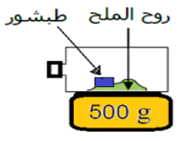
قام أحمد بوضع قارورة فوق ميزان إلكتروني بها كمية من روح الملح مع قطعة صغيرة من الطبشور. ثم غلقها بإحكام وراقب ما يحدث. (الوثيقة 01)
الوثيقة 01
ميزان إلكتروني
- ما نوع هذا التحول؟ علل.
- ما هو الهدف الذي يريد أحمد أن يحققه من هذه التجربة؟
- في رأيك كيف يكون وزن القارورة قبل وبعد التحول؟ ماذا تستنتج.
- ما هو الغاز المنطلق علما أنه يعكر رائق الكلس؟

بالتوفيق

متوسطة طاهري سليمان المستوى: الثانية متوسط
التصحيح النموذجي لاختبار الفصل الأول في مادة الفيزياء
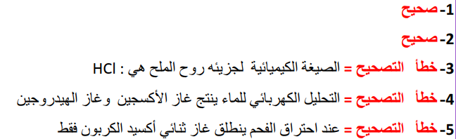
الوضعية الأولى: (05 نقاط)

(5×01)

الوضعية الثانية: (07 نقاط)
- نوع التحول كيميائي. اسمه احتراق الكبريت. .......... (01 ن)
- اكمال الجدول:
بعد التحول | قبل التحول | (6×01 ن)
غاز ثنائي أكسيد الكبريت | ثنائي الأكسجين + الكبريت | بالأسماء | عيانيا
 |  | بالنموذج الجزيئي | مجهريا
SO₂ | S + O₂ | بالرموز والصيغ

الوضعية الإدماجية: (08 نقاط)
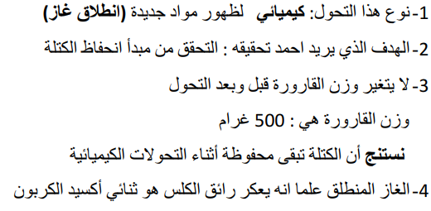
.....(01 ن)

.....(01 ن)
.....(01 ن)
.....(01 ن)

(2.5 نقطة)..... التنظيم- نظافة الورقة – دقة الإجابة وانسجامها – استعمال أدوات المادة.

